ADRODDIAD BLYNYDDOL CYNGOR CYMUNED BEDDGELERT

01/04/2022 – 31/03/2023


- Blaenoriaethau Cyngor Cymuned Beddgelert
2022-2023

- Aelodau’r Pwyllgor

- Presenoldeb Cyfarfodydd

- Prif Weithrediadau a Llwyddiannau’r Cyngor

- Taliadau Aelodau

- Taliadau Cymorth Ariannol

BLAENORIAETHAU CYNGOR CYMUNED
BEDDGELERT 2022-23

- Rhoi trigolion yr ardal yn gyntaf

- Gwerth am arian

- Cefnogi grwpiau ag elusennau lleol

- Rhoi cyfle i fusnesau lleol i wneud gwaith i’r Cyngor

AELODAU’R PWYLLGOR

Enw | Cyfeiriad | Rhif Ffôn Cartref | Rhif Ffôn Symudol | Cyfeiriad E-bost
Anne Till | 16 Dôl Fair  Beddgelert  Gwynedd  LL55 4YD | 01766 890441 | 07817246374 | annetill@live.co.uk
Elgan Hedd Jones | Castell  Nantgwynant  Caernarfon  Gwynedd  LL55 4NL | 01766 890328 | 07859888217 | Castellfarm873@btinternet.com
Iola Till | Perthi  Beddgelert  Gwynedd  LL55 4UU | 01766 890524 | 077873337149 | iolatill@hotmail.co.uk
Ffion Emlyn Davies  CADEIRYDD | Rhos  Beddgelert  Gwynedd  LL55 4YB | 01766 890489 | 07971281521 | ffionemlyn@hotmail.com
Dewi Roberts | Hafod y Porth  Beddgelert  Gwynedd  LL55 4NG | 01766 890385 | 07876413744 | Roberts@hafodyporth.plus.com
John Williams | Erw Fair  Beddgelert  Gwynedd | 01766 890247 | 07904929629 | johndeb@erwfair.plus.com
Richard Aherne | Dolfriog  Llanfrothen  Gwynedd  LL48 6SN | 01766 890396 |  | Richard.aherne@hotmail.com
Cynghorydd June Jones  IS-GADEIRYDD | Y Glan Meirion  Nantmor  Gwynedd  LL55 4YG | 01766 890353 |  | june.nanmor@outlook.com
Daniel Lane | 22 Oberon Wood  Beddgelert  LL55 4YW |  | 07495 008417 | daniel-lane@hotmail.com

PRESENOLDEB CYFARFODYDD
 | DYDDIAD CYFARFOD
Enw | 30/05/22 | 27/06/22 | 25/07/22 | 26/09/22 | 31/10/22 | 28/11/22 | 09/01/23 | 30/01/23 | 27/02/23 | 27/03/23
Anne Till |  |  |  |  |  | Y
Iola Till |  |  | Y | Y
Ffion Emlyn |  |  | Y | Y
Cyng.  June Jones |  |  |  |  |  | Y
Elgan Jones

Richard Aherne |  | A | A | A | Y | A |  | A |  | A
Dewi Roberts |  | Y |  |  | A |  |  |  | Y | Y
John Williams |  |  |  |  | Y |  | Y | Y |  | Y
Daniel Lane

ALLWEDD
 | Presennol
X | Absennol (heb ymddiheuriadau)
Y | Absennol (ymddiheuriadau wedi ei dderbyn)

PRIF WEITHREDAI A LLWYDDIANNAU
Ebrill | Dim cyfarfod oherwydd dim corwm
Mai | - Cais swyddogol i Cyfoeth Naturiol Cymru samplo dwr ger pont bren a phont rheilffordd, Brynfelin.  - Pwyllgor yn cefnogi’r cais Trwydded Eiddo Caffi Colwyn  - Pwyllgor yn derbyn cynnig Cronfa Gymunedol Eryri o gael plac i’w osod yn y cae chwarae.  - Pwyllgor yn penderfynu archebu Flag Cymru i’r pentref.  - 4 sedd wag ar Bwyllgor Cyngor Cymuned yn cael eu hysbysebu.  - Pwyllgor yn trefnu arolwg cae chwarae’r pentref.  - Adroddiad Blynyddol Cyngor Cymuned Beddgelert yn cael ei gyhoeddi ar wefan y Cyngor.  - Cyng. JJ wedi trefnu cyfarfod efo Swyddogion o Gyngor Gwynedd parthed trafferthion parcio Nantgwynant er mwyn trafod ymhellach.  - 3 Cynghorwyr yn cael eu hethol sef Dewi Roberts, Ffion Emlyn a Richard Aherne.  - Cais swyddogol i Reilffordd Ucheldir Cymru edrych ar y Bont Droed o Oberwood am Gwm Cloch gan ei fod yn llithrig a gyda phlanciau’n rhydd.  - Aelod o’r Pwyllgor sef June Jones yn cael ei ethol fel Cynghorydd Gwynedd.  - Llythyr o ddiolch i Mr Alwyn Gruffydd am ei wasanaeth fel Cynghorydd dros y blynyddoedd diwethaf.  - Prosesu ceisiadau cynllunio
Mehefin | - Pwyllgor yn rhoi tocyn teulu Llangollen 2022 i’r Cylch Meithrin fel ffordd iddynt godi arian.  - Cyngor yn anfon llythyr at Mabon ap Gwilym AS parthed y sefyllfa mapiau OS.  - Cais swyddogol i Gyngor Gwynedd delio efo’r gordyfiant ar y llwybr troed i’r maes parcio.  - Cais swyddogol i Ymddiriedolaeth Genedlaethol yn gofyn iddynt dorri’r gordyfiant ar hyd ochr yr afon rhwng Pont Rags a’r bont bren am y pentref.  - Cais swyddogol i Cyfoeth Naturiol Cymru yn gofyn iddynt dorri’r gordyfiant dros y ffordd i Westy Saracens.  - Prosesu ceisiadau cynllunio

Gorffennaf | - Panel Gwybodaeth ar lawnt, Beddgelert. Cais i’r Parc yn eu hysbysu fod y Cyngor yn awyddus i gadw’r panel fel bod modd dangos hen luniau'r ardal ayb.  - Adroddiad Rospa wedi ei dderbyn gyda dim gweithred pellach i’r cae chwarae.  - Cais swyddogol i Ymddiriedolaeth Genedlaethol yn eu hysbysu fod carthion dynol ayb ar safle Llyn Dinas.  - Cais swyddogol i Gyngor Gwynedd edrych ar y broblem fod cerbydau’n parhau i barcio ar y llinellau melyn ger pentref Beddgelert.  - Cais swyddogol i Gyngor Gwynedd yn eu hysbysu fod coed yn rhydd ar Bont Nansi  - Llythyr i Gyngor Gwynedd yn nodi pryderon am yr holl ddigwyddiadau mawr sy’n mynd drwy’r pentref yn ddiweddar.  - Cais swyddogol i’r Parc yn gofyn iddynt ail edrych ar y gwaith atgyweirio diweddar ger Pont Llyn y Gadair rhwng Beddgelert a Rhyd Ddu.  - Cyngor yn hysbysu Ymddiriedolaeth Genedlaethol fod cangen fawr wedi disgyn ar eu tir drws nesaf i’r fynwent newydd.  - Prosesu ceisiadau cynllunio
Awst | Dim cyfarfod
Medi | - Cyngor yn rhoi hysbysebion i geisio recriwtio Gwardeiniaid Llifogydd Beddgelert.  - Cyngor yn gefnogol o gael mast newydd ar gyfer gwasanaeth brys ond yn gwneud cais iddynt edrych ar y posibilrwydd o gael mast fyddai’n rhoi signal ffon symudol well yr un pryd.  - Cyngor yn cyfrannu £25.00 i Dŷ Gobaith  - Cais swyddogol i Gyngor Gwynedd tynnu’r conau sydd ar hyd ffordd Nantgwynant.  - Cyngor yn cyfrannu £400.00 i Apêl Arian Eisteddfod Genedlaethol Llyn ac Eifionydd 2023.  - Cais i gontractwyr wneud un toriad arall o’r gwair yn y fynwent hen cyn y Gaeaf.  - Yn dilyn gohebiaeth rhwng y Cyngor ag Ymddiriedaeth Genedlaethol dros yr haf, y bar haearn peryglus yn Afon Glaslyn wedi ei dynnu o’r afon  - Prosesu ceisiadau cynllunio

Hydref | - Daniel Lane yn derbyn swydd fel Cynghorydd.  - Cyngor yn cyfrannu £25.00 i Urdd 100/Urdd Gobaith Cymru  - 3 Cynghorwyr sef, FE, AT a DL yn cytuno gwirfoddoli i fod yn wardeiniaid afon.  - Cofrestr Asedau yn cael ei ddiweddaru i ddangos gwerth Llys Bulkeley a’r Neuadd nawr fel £500,000.00.  - Cyng. JJ ac AT wedi mynychu gweithdy Ardal Ni er mwyn rhoi eu barn ar dai lleol i bobl leol.  - Cyngor yn cysylltu efo Pwyllgor y Neuadd yn dilyn pryderon gan drigolion am gyflwr y gegin  - Cyngor yn gohebu gydag Ambiwlans Awyr Cymru yn nodi fod trigolion yn bryderus am y posibilrwydd o ail leoli Ambiwlans Awyr Cymru.  - Prosesu ceisiadau cynllunio
Tachwedd | - Pwyllgor yn cyfarfod gyda Grŵp Cynefin er mwyn gael gwell dealltwriaeth o sut mae Cynllun Peilot Ardal Dwyfor yn gweithio.  - Pwyllgor yn cefnogi cais cynllunio NP2/11/L481  - Pwyllgor yn hysbysu Cyngor Gwynedd fod y giatiau sydd ar lwybr cyhoeddus am Gloddfa Copr Sygun a ger Tŷ Hen wedi cael eu tynnu a'u rhoi ar y wal.  - Pwyllgor yn hysbysu Cyngot Gwynedd fod y llwybr ar Bont ger Oberonwood yn llithrig iawn.  - Pwyllgor yn gwneud cais i Gyfoeth Naturiol / Parc Cenedlaethol wneud archwiliad safle yn dilyn cwynion fod y pontydd ar lwybr pysgotwyr sy’n arwain lawr am Aberglaslyn efo tyllau ynddynt.  - Cais i Gyngor Gwynedd wneud archwiliad safle yn dilyn i ragor o dyllau ymddangos ar Bont Racs.
Rhagfyr | Dim cyfarfod
Ionawr | - Pwyllgor yn cwrdd â Chyfoeth Naturiol Cymru i drafod gwasanaeth rhybuddio a hysbysu llifogydd.  - Prosesu ceisiadau cynllunio  - Cyfraniad ariannol o £25.00 i Ddawns i Bawb.  - Pwyllgor yn gohebu unwaith yn rhagor at Aelodau Seneddol yn pryderu am ail leoli'r Gwasanaeth Ambiwlans Awyr.  - Pwyllgor yn gefnogol o’r newidiadau arfaethedig i derfynau cyflymder 20mya.  - Pwyllgor yn cytuno i wneud cais am £12,000 ar gyfer Precept 2023/24.  - Y Cyngor yn hysbysu Cyngor Gwynedd fod gordyfiant ar safle Plas Aran.  - Y Cyngor yn hysbysu Cyngor Gwynedd fod llinellau melyn yn y pentref angen eu hail beintio yn enwedig o Hebog i fyny am y bont.  - Y Cyngor yn anfon cais arall i Gyngor Gwynedd i ofyn am gostau i adael y toiledau yn agor nos Calan ag ar y 1af o Ionawr.  - Y Cyngor yn cyfathrebu efo Cyngor Gwynedd i’w hysbysu bod y giât ar lwybr Gwyrfai rhwng Cwm Cloch a’r goedwig wedi torri.  - Y Cyngor yn cyfathrebu efo Cyngor Gwynedd i’w hysbysu fod y llwybrau pob ochr i bont Tan Rhiw wedi gwisgo’n ddrwg oherwydd y dŵr ac o ganlyniad yn beryg.  - Pwyllgor yn cwrdd â Swyddog o Forest Holidays er mwyn trafod eu cynlluniau ar gyfer y dyfodol ar eu safle ag ar safle Cae Du.  - Cyfraniad o £100.00 i Glwb Ffermwyr Ifanc Dyffryn Madog.  - Y Cyngor yn ail gysylltu â Chyngor Gwynedd i holi am y posibilrwydd o gael y toiledau yn agor nos Calan a diwrnod cyntaf y flwyddyn.  - Cyfraniad o £25.00 i Ambiwlans Awyr Cymru i Blant  - Y Cyngor yn ail gysylltu â Chyngor Gwynedd am ddiweddariad ynglŷn â phroblemau parcio Nant Gwynant.  - Fflag i’r Pentref: Gwaith o osod y fflag yng nghornel safle’r gof golofn wedi dechrau.  - Neuadd y Pentref: Pwyllgor yn cytuno i gyfrannu £2,000 tuag at adnewyddu’r to unwaith bydd y gwaith yn cychwyn ag i ymestyn y les am 10 mlynedd ychwanegol. AT yn cytuno i fynychu Pwyllgor y Neuadd yn swyddogol ar ran y Cyngor Cymuned.
Chwefror | - Pwyllgor yn cwrdd ag aelodau Pwyllgor Neuadd Beddgelert er mwyn trafod les y Neuadd a chynlluniau’r Pwyllgor am y dyfodol, gyda phenderfyniad mewn egwyddor i ymestyn y les am 25 mlynedd.  - NP2/11/634J - Pwyllgor ddim yn cefnogi’r cais.  - Pwyllgor yn gohebu â Unllais er mwyn ceisio mabwysiadu Deddf yr Amgylchedd 2016.  - Cyngor yn cyfrannu £25.00 i gael beic i Hafod Lon.  - Y Cyngor yn hyrwyddo Prynu Cartref Lleol ar eu gwefan.  - Pwyllgor yn cyfrannu £25.00 i Macmillan  - Parcio Nant Gwynant: EJ a Cyng.JJ am fynychu’r cyfarfod sydd wedi ei drefnu gyda CC Capel Curig, Parc a Chynghorau lleol ar 23 Mawrth 2023 er mwyn trafod y problemau parcio yn yr encilfeydd.  - Ffioedd Claddu: Pwyllgor yn penderfynu peidio codi’r ffioedd.  - Gwesty Saracens: Gohebiaeth yn cael ei anfon i Robinsons i’w hysbysu fod pobl yn troi i fyny i aros yn y gwesty a ddim yn ymwybodol fod y gwesty ar gau.  - Fflag y Pentref: Cyng.JJ yn cydweithio efo Ysgol Beddgelert fel ffordd i ddathlu Gŵyl Dewi Sant.

Mawrth | - Pwyllgor yn cefnogi’r cynnig i newid rheolau Tai Teg  - Prosesu ceisiadau cynllunio  - Cyngor yn cyfrannu £25.00 i Eisteddfod Gerddorol Llangollen #  - Cyngor yn gefnogol o’r cais Cyfyngiad Pwysau 7.5T Arfaethedig Pont Sygun, Beddgelert  - Cynlluniau Arfaethedig Parcio Nant Gwynant: Pwyllgor yn cytuno mewn egwyddor efo’r newidiadau.  - Tai lleol ag anghenion y gymuned: Cyng.JJ am holi ambell i drigolyn parthed tiroedd ar gael yn y gymuned.  - Pwyllgor yn cytuno i baratoi polisi draft Deddf yr Amgylchedd 2016.  - Pwyllgor yn cyfarwyddo’r contractwr i darmacio rhan ychwanegol o’r fynwent, clirio ayb.  - Arwyddion “dim baw ci”: Rhagor o arwyddion “dim baw ci” ar gael er mwyn gosod yn safleoedd problemus.  - Cyngor yn hysbysu Cyngor Gwynedd fod y llwybr cyhoeddus tu cefn i Dai Oberonwood gyda cheubwll ar y llwybr sy’n beryg a bod y llwybr yn llithrig dros ben.  - Cyngor yn hysbysu Cyngor Gwynedd fod gwaith atgyweirio angen ei wneud yn y toiledau cyhoeddus.  - Cyngor yn hysbysu Cyngor Gwynedd fod y giât sydd ar y llwybr cyhoeddus Mwynglawdd Copor Sygun i fyny am y mynydd unwaith yn rhagor wedi ei thynnu ac er mwyn ceisio gael datrysiad.

TALIADAU AELODAU

ENW | DERBYN  TALIAD | GWRTHOD  TALIAD | CYFANSWM
Anne Till |  | x
Iola Till |  | x
Ffion Emlyn |  | x
June Jones |  | x
Elgan Jones |  | x
Richard Aherne |  | x
Dewi Roberts |  | x
John Williams |  | x
Daniel Lane | x |  | £75.00

TALIADAU S137
Tŷ Gobaith | 25.00
Pwyllgor Eisteddfod Beddgelert | 400.00
Urdd Eryri | 25.00
Dawns i Bawb | 25.00
Clwb Ffermwyr Dyffryn Madog | 100.00
Ambiwlans Awyr Cymru i Blant | 25.00
Macmillan Cancer | 25.00
Ysgol Hafod Lon | 25.00

Cyfanswm £650.00

ADRODDIAD CYLLIDOL

Prif Gyfrif
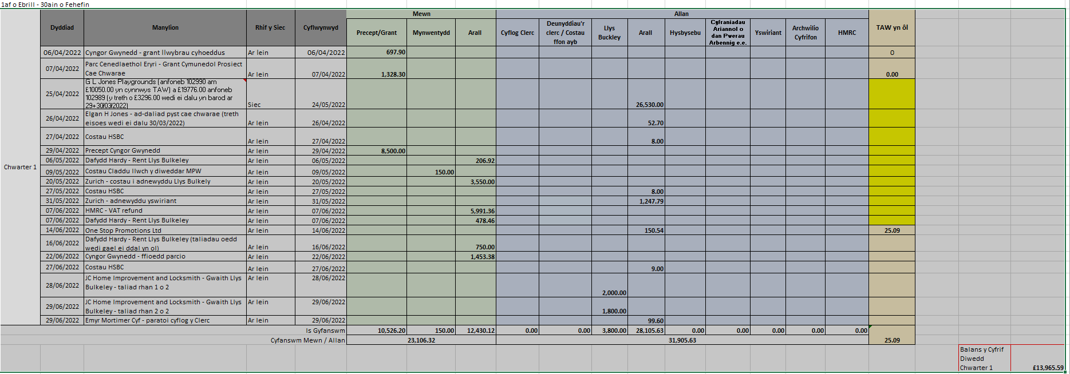
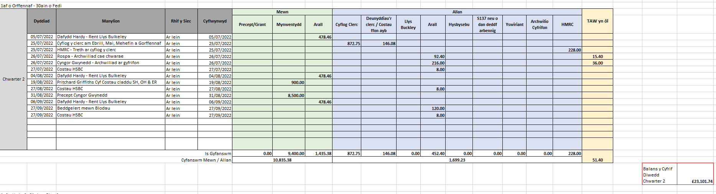
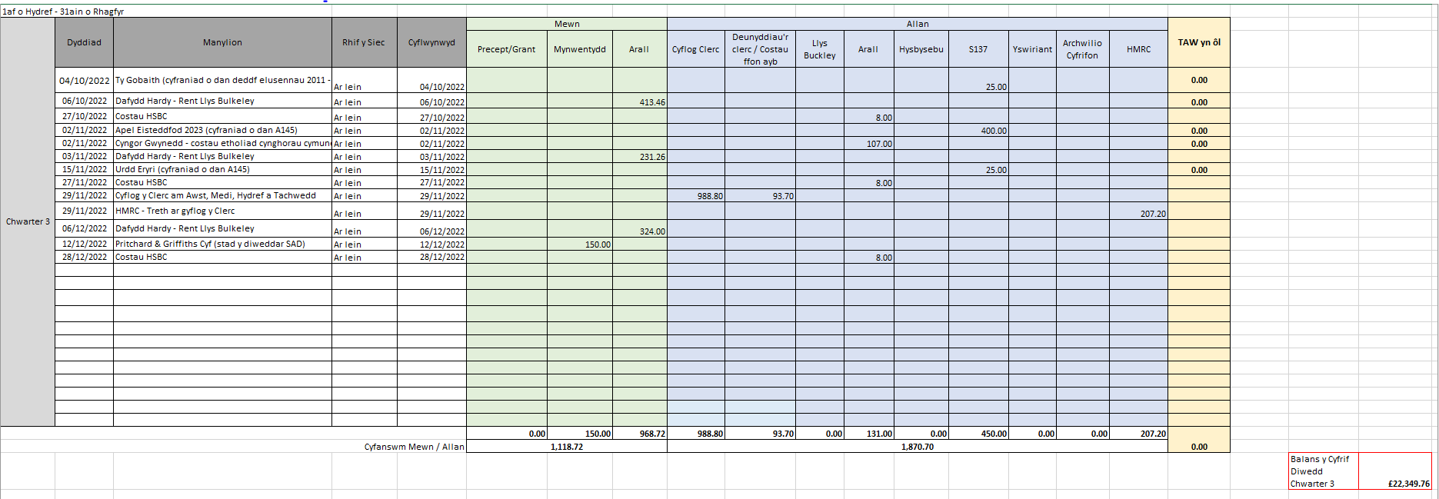

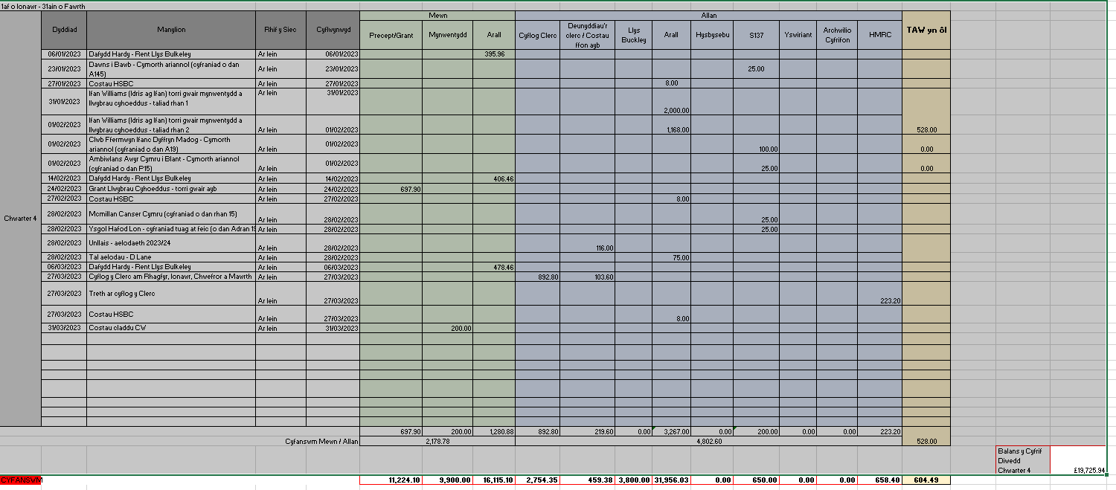

Is Gyfrif

